Ejercicio de Laboratorio 14. Perceptrón Multicapa y Red Neuronal RBF

|  |  |  |  |  |
| --- | --- | --- | --- | --- |
| **DataSet** | **Perceptrón Multicapa** | | **Red Neuronal RBF** | |
| **Hold Out 70/30** | **10-Fold-Cross-Validation** | **Hold Out 70/30** | **10-Fold-Cross-Validation** |
| **IRIS** | 97.7778 % | 97.3333 % | 95.5556 % | 95.3333 % |
| **WINE** | 96.2264 % | 97.191 % | 60.3774 % | 48.8764 % |
| **BREAST CANCER WISCONSIN** | 97.6608 % | 95.6063 % | 94.152 % | 93.6731 % |

# Perceptrón Multicapa

## Hold-Out 70/30

### IRIS

#### Matriz de Confusión

### Wine

#### Matriz de Confusión

### Breast Cancer Wisconsin

#### Matriz de Confusión

## 10-Fold-Cross-Validation

### IRIS

#### Matriz de Confusión

### Wine

#### Matriz de Confusión

### Breast Cancer Wisconsin

#### Matriz de Confusión

# Red Neuronal RBF

## Hold-Out 70/30

### IRIS

#### Matriz de Confusión

### Wine

#### Matriz de Confusión

### Breast Cancer Wisconsin

#### Matriz de Confusión

## 10-Fold-Cross-Validation

### IRIS

#### Matriz de Confusión

### Wine

#### Matriz de Confusión

### Breast Cancer Wisconsin

#### Matriz de Confusión

# Documentación del Notebook

Primero debemos importar las librerías que vamos a utilizar

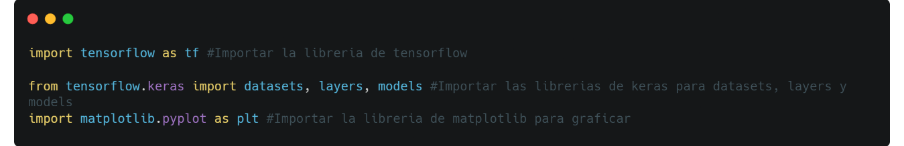

Seguimos descargando los datos de CIFAR10 y normalizamos los valores de los pixeles de las imágenes.

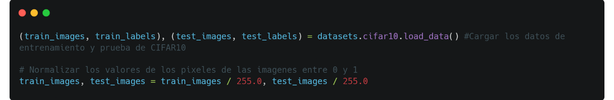

Ahora vamos a mostrar las primeras 25 imágenes de CIFAR10, y definimos las clases y el tamaño de las figuras

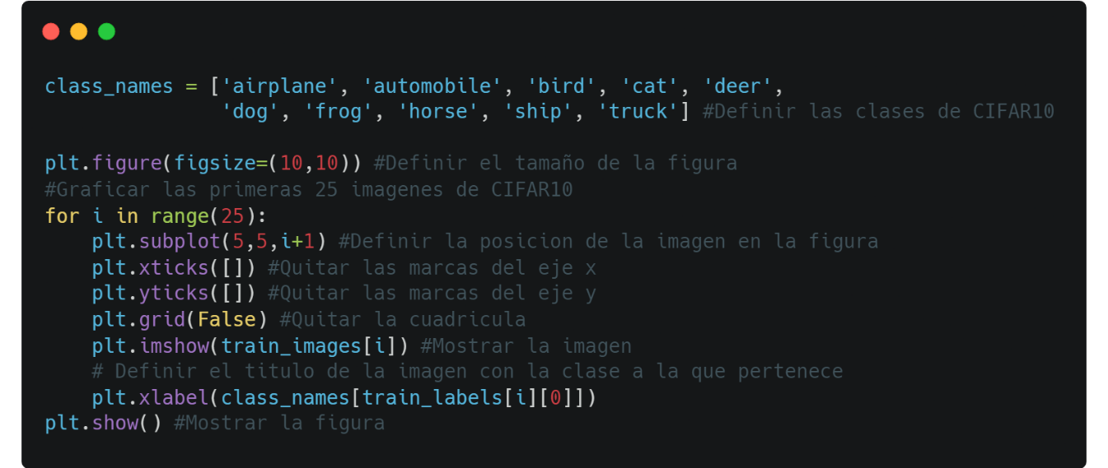

En esta parte se define la arquitectura de la red neuronal convolucional.

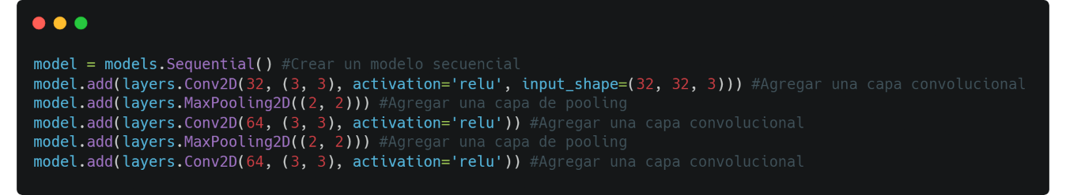

Y se muestra un resumen de la arquitectura de la red neuronal.

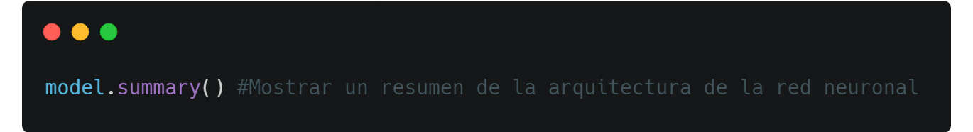

Se agregan las capas densas para la clasificación y se muestra un resumen de la arquitectura.

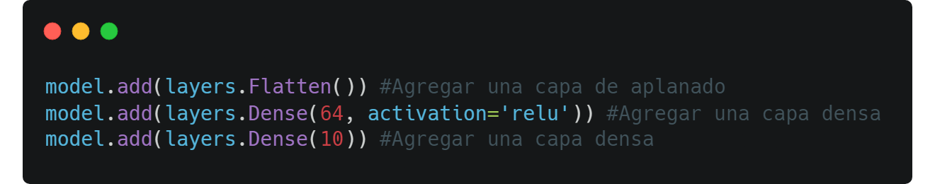

Ya llegamos a la parte donde compilamos y entrenamos el modelo, utilizaremos el optimizador ‘Adam’ ya que es uno de los mas utilizados en la actualidad como la función de entropía cruzada para la clasificación, y la métrica de precisión para evaluar el rendimiento del modelo. Tendremos 10 épocas.

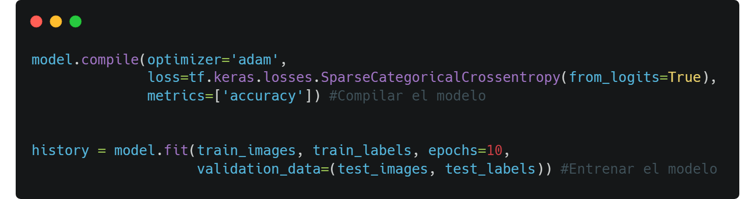

Ahora graficaremos la precisión del modelo en entrenamiento y en validación.

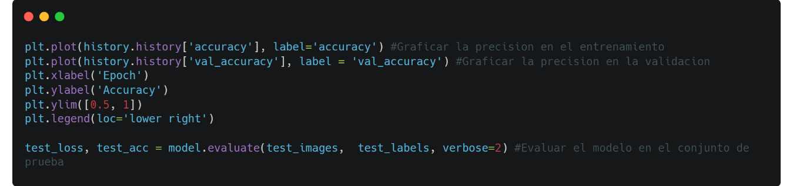

Y para finalizar mostraremos la precisión del modelo.

